如何安裝JAVA程式

- 您的畫面如呈現下<圖一>所示，代表您的電腦並未安裝JAVA程式，麻煩您到以下網址去做安裝，網址如：http://www.java.com/zh_TW/download/manual.jsp

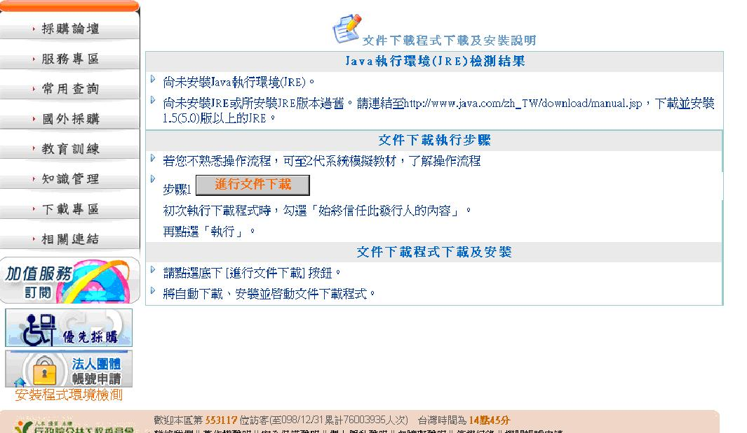
您尚未安裝JAVA程式
<圖一>

如您的畫面出現如<圖二>所顯示的畫面，您不需要依照以下的流程去安裝JAVA程式，直接按照領標流程去電子領標。
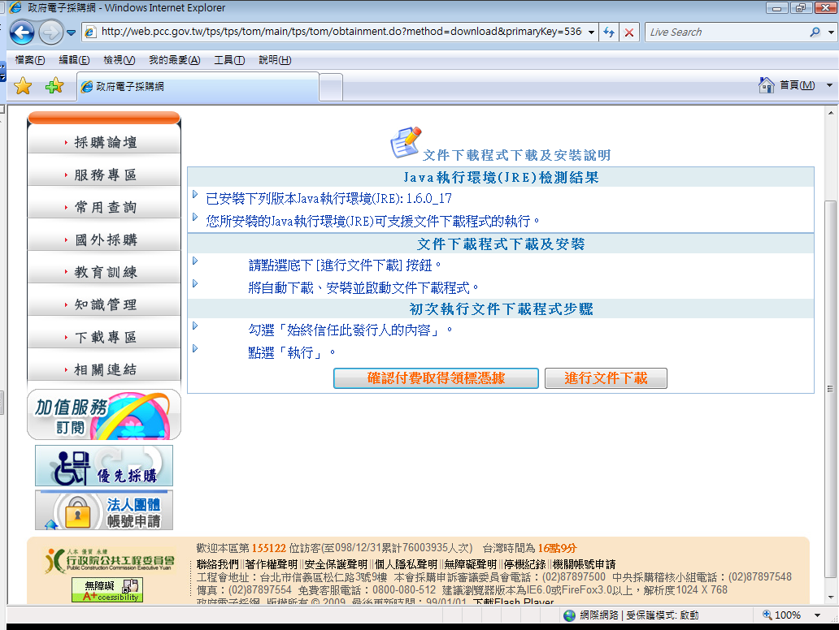
您的電腦已經安裝
過JAVA程式
<圖二>

- 您的網頁出現如下圖所示的畫面後，請您點選下載那個選項，如圖所指示的地方。

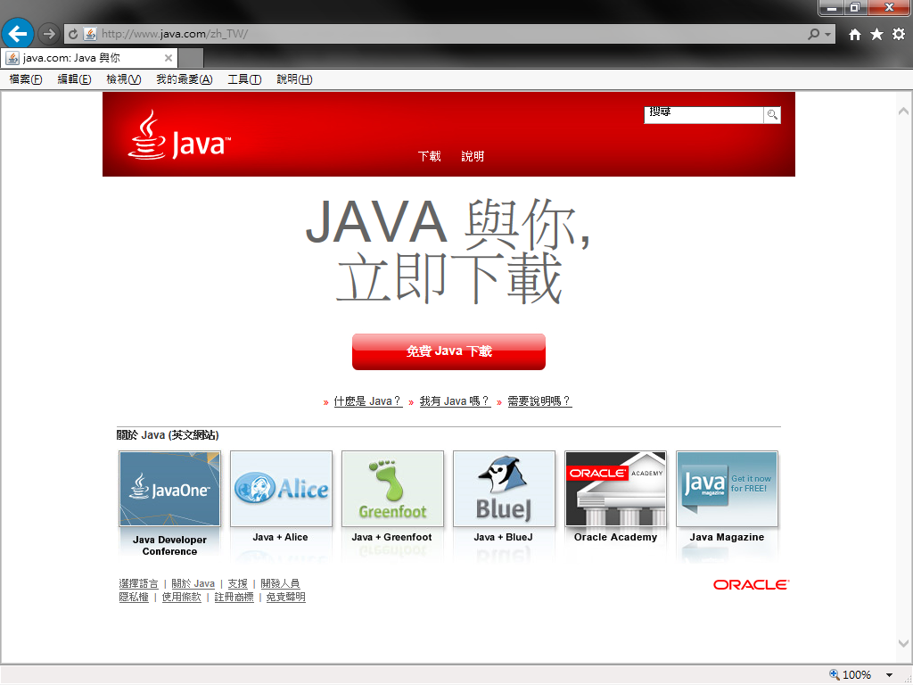
請點選

- 當您的畫面有出現同意並開始免費下載的選項請您點選就可以開始下載及安裝了。
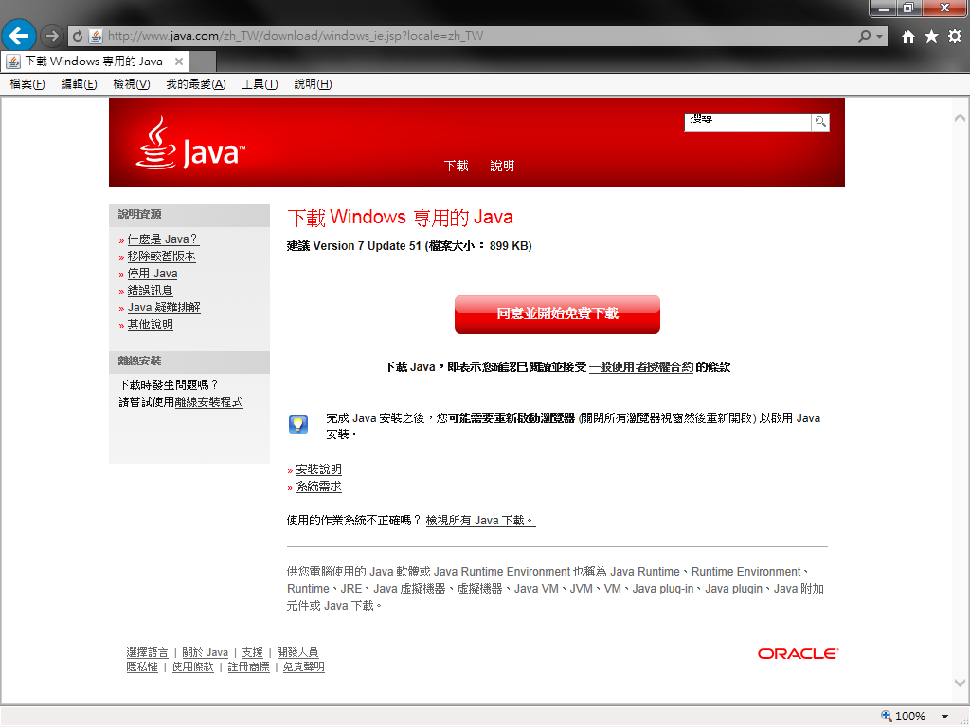
請點選
- 您直接選擇執行，就可以開始執行安裝JAVA程式，如下<圖三>、<圖四>所示。
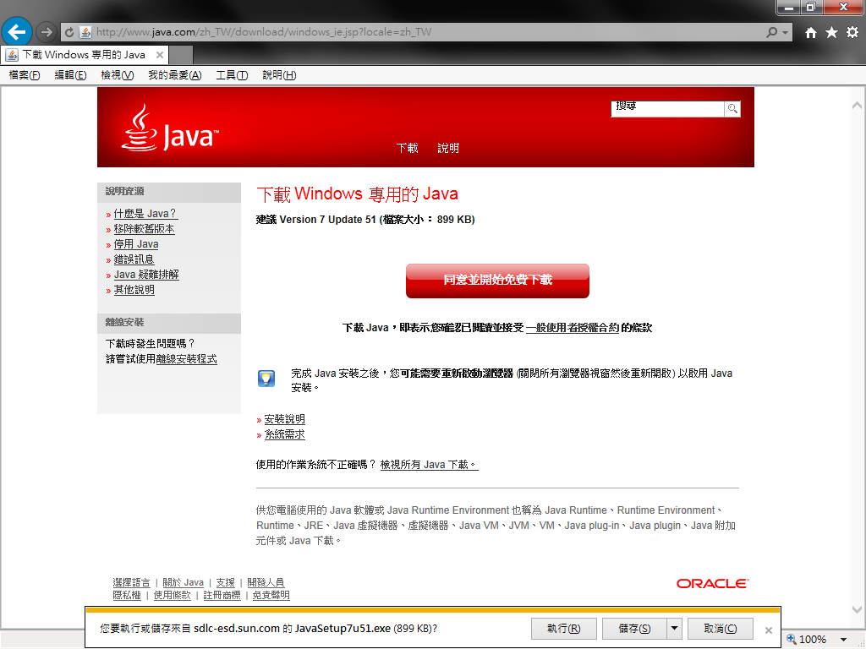
請點選執行
<圖三>
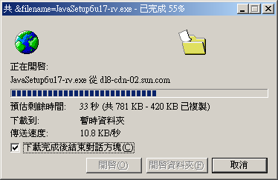
<圖四>

- 當步驟4的畫面結束後，將會出現以下的畫面，您就可以點選安裝的選項，您的電腦就會開始執行安裝JAVA程式。如下<圖五>、<圖六>、<圖七>所顯示。
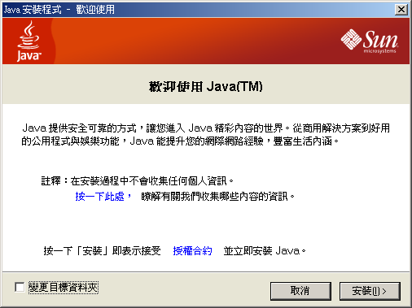
<圖五>

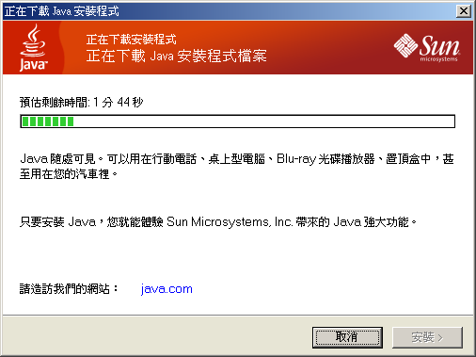
<圖六>

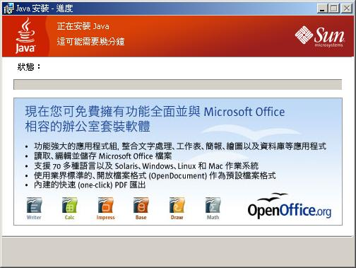
<圖七>

- 當步驟5的安裝程序完成後，您的畫面會出現如下圖所示，這樣您的電腦就完成安裝。此時只要按下關閉選項後，在回到領標流程裡的步驟7即可。

